# 项目需求

一、需求前附表

|  |  |  |
| --- | --- | --- |
| **序号** | 条款名称 | 内容、说明与要求 |
| 1 | 付款方式 | 项目完工验收合格后一次性支付合同款。 |
| 2 | 工期 | 合同签订之日起3个日历天内完成所有设计工作；比选人确定深化方案后10个日历天内完成全部施工内容 |
| 3 | 免费质保期 | 验收合格后2年 |

二、项目背景

合肥一中前身是庐州中学堂，由李鸿章嗣子李经方光绪二十八年（1902年）创办，是合肥地区最早、历史最久远的一所新式学校。学校百年来风雨沧桑、几经更名、几易校址，到全国解放后方定名为安徽省合肥一中。1955年定为省重点中学，1995年成为联合国教科文组织俱乐部成员，2000年定为省级示范高中。

2022年是合肥一中建校120周年，值此重大校庆之际，拟对合肥一中校史馆进行装饰改造和平面内容更新，本次通过比选方式确定一家装修单位对合肥一中校史馆的装修、布展进行设计及施工。

合肥一中校史馆总面积约400㎡左右，功能定位为陈列校史档案、校园文化展示以及对外宣传交流，是展示合肥一中悠久历史和优秀传统的重要窗口，本次招标内容包括：校史馆装修设计、展陈路线、分区设计、模型制作、场景复原、雕塑制作、绘画制作、装修布展施工等内容。

下图为合肥一中校史馆原规划设计图，比选申请人应在此图的基础上，结合现场踏勘情况，科学合理地进行方案设计，并根据设计方案合理报价。

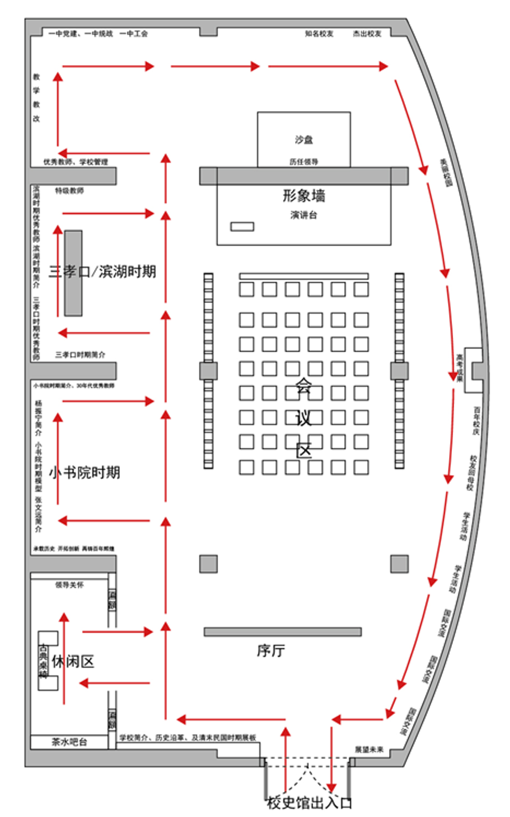

三、 相关要求

1、设计要求

构思新颖，具有美感；功能完善，注重品位；风格简洁，材料环保； 展示重点突出，创造亮点空间。整体设计应充分考虑合肥一中的特点，展区设计布局要为内容和功能服务，力求在功能分区、展览空间、流程设计以及通风、采光、节能等方面合理布局与设计，力争形式与内容完美结合。

装饰风格简洁、典雅，主题形象和色彩明确，能够体现合肥一中“怀天下抱负、做未来主人”的校训精神。

2、技术要求

（1）设计方案要紧扣主题，展品表现形式得体，工艺精良，艺术水准高。

（2）必须采用符合国家有关设计、制造、使用、消防、环保、安全方面的标准规范的高等级质量材料。采用的标准以国家有关部门最新颁布的相应标准及规范为准。规范以国家有关部门最新颁布的相应标准及规范为准（所有用材必须经过校方确认）。

（3）展具制作要工艺考究，美观大方，质感好，牢固耐用，符合展品保护要求。

（4）照明系统要求：做到科学、合理、节能、环保。为适应公共空间的照明需求应当采用与展厅的陈列照明色温相同或者相近的照明系统，以此保证观众对室内人工照明环境的视觉适应。

（5）本展馆设计与施工必须符合消防安全使用要求。

（6）**比选申请人须承诺合同签订后，将无条件按比选人要求对方案进行深化完善，直至满足采购需求为止。**

3、成果要求

（1）投标阶段成果：设计方案，包括设计说明书和设计图纸，其中设计说明书主要内容有布展大纲、总设计说明、主要构思及创意等，设计图纸包括展区平面布局图、功能分区、设计流线、重要场景设计效果图等。以上内容将作为评审委员会详评的依据。

（2）深化设计阶段：合同签订后中选人应按比选人要求深化完善设计方案，最终提交比选人确认深化方案。如深化方案在规定时间内无法达到比选人要求的，比选人有权解除合同。

4、报价要求

比选申请人应按要求填报投标总价及分项报价（分项报价表格式参见比选申请文件格式），申请人须充分考虑本项目的特殊性和不可预见性，投标总价应为完成本项目的深化设计与施工及由此引起的各项其他工作所需的费用总和（含税）。**中标价一次性包死，不因具体项目内容变更而增加，申请人自行考虑报价风险。**

四、其他说明

1、本项目后期如涉及工程方案的变化，中选人须及时、高质量地完成相应的设计调整，比选人不再另行增加任何费用。

2、如因中选人的施工质量未达到设计效果造成的返工，中选人须承担一切相关费用及工期延误责任。

3、合同签订后，比选人有权对中选设计方案进行相关调整，中选人须全力配合调整，以更好地符合比选人的需求。